Presseinformation

100 Prozent Liebherr: Hess erweitert Fuhrpark mit LTM 1150‑5.3

⸺

LTM 1150-5.3 aufgrund hoher Leistung, Kompaktheit und Variabilität beschafft

Gute Erfahrungen mit Liebherr-Geräten und zuverlässiger Service entscheidend

Hess ist einer der führenden Anbieter in der Komplettabwicklung von Anlagen- und Maschinenverlagerungen

Das Düsseldorfer Unternehmen Hess GmbH rundet seine Kranflotte mit einem Liebherr-Mobilkran LTM 1150-5.3 ab. Der Experte für Betriebsumzüge, Maschinenmontagen und Maschinentransporte hat eine eigene Kranabteilung. Sie ist sowohl für die Vermietung als auch für den Einsatz der Krane bei der eigenen Maschinenmontage zuständig. Hess setzt zu 100 Prozent auf Liebherr-Mobilkrane.

Ehingen (Donau) (Deutschland), 13. Dezember 2021 – Firmeninhaber Joachim Hess erklärt: „Der LTM 1150-5.3 ist ein moderner und starker Kran, den wir aufgrund seiner variablen Fahrzustände flexibel einsetzen können. Er ist sehr kompakt und wendig – ein großer Vorteil für eine Vielzahl unserer Einsätze“. Oliver Kuldtzun, Leiter der Kranabteilung, ergänzt: „Wir haben den Kran mit der variablen Abstützbasis VarioBase® bestellt, weil sie gerade bei engen Einsatzsituationen zusätzlich Sicherheit bietet. Und direkt über die Stützen schafft sie auch ein Plus an Tragkraft.“

Flexibler Allrounder

Hess plant den neuen 150-Tonner für Einsätze bei Schwermontagen und für die diversen täglich wechselnden Aufgaben in der Kranvermietung ein, beispielsweise in den Bereichen Bau und Infrastruktur. Alle Mobilkrane im Fuhrpark von Hess stammen von Liebherr. „Wir haben sehr gute Erfahrungen mit Liebherr-Geräten. Sie verkörpern modernste Krantechnik. Wir schätzen auch die gleichartige Bedienung vom kleinen bis zum großen Kran. So können wir unsere Fahrer flexibel auf den Geräten einsetzen“, so Hess.

Kuldtzun nennt auch den bekannt guten Liebherr-Service als wichtiges Entscheidungskriterium: „Wir werden von der Liebherr-Service-Niederlassung Oberhausen hervorragend betreut, sowohl bei Inspektionen und regelmäßigen Wartungsarbeiten als auch bei Reparaturen und Instandsetzungen.“

Der LTM 1150-5.3 verfügt mit seinen 66 Metern über den längsten Teleskopausleger seiner Kranklasse und ist auf Augenhöhe mit Krantypen in der 200-Tonnen-Tragkraftklasse. Er punktet mit herausragenden Traglasten in steiler Stellung sowie bei großer Ausladung. Und er ist auf der Baustelle sofort einsatzbereit: Bei 60 Tonnen Gesamtgewicht führt der neue 150-Tonner bereits neun Tonnen Ballast mit. Damit kann er viele Jobs erledigen, ohne dass extra Ballasttransporte benötigt werden. Das spart Zeit und Geld.

Die heutige Hess GmbH wurde 1977 als Industriemontageunternehmen gegründet und beschäftigt über 60 Mitarbeiter. Auch spezielle, elektrisch angetriebene Hallenmobilkrane und Minikrane gehören zum Fuhrpark. Heute zählt das Unternehmen zu einem der führenden Anbieter in der Komplettabwicklung von Anlagen- und Maschinenverlagerungen.

Über die Liebherr-Werk Ehingen GmbH

Die Liebherr-Werk Ehingen GmbH ist einer der führenden Hersteller von Mobil- und Raupenkranen. Die Palette der Mobilkrane reicht vom 2-achsigen 35 Tonnen-Kran bis zum Schwerlastkran mit 1.200 Tonnen Traglast und 9-achsigem Fahrgestell. Die Gittermastkrane auf Mobil- oder Raupenfahrwerken erreichen Traglasten bis 3.000 Tonnen. Mit universellen Auslegersystemen und umfangreicher Zusatzausrüstung sind sie auf den Baustellen in der ganzen Welt im Einsatz. 3.500 Mitarbeiter sind am Standort in Ehingen beschäftigt. Ein umfassender, weltweiter Service garantiert eine hohe Verfügbarkeit der Mobil- und Raupenkrane. Im Jahr 2020 wurde ein Umsatz von 2,03 Milliarden Euro im Ehinger Liebherr-Werk erwirtschaftet.

Über die Firmengruppe Liebherr

Die Firmengruppe Liebherr ist ein familiengeführtes Technologieunternehmen mit breit diversifiziertem Produktprogramm. Das Unternehmen zählt zu den größten Baumaschinenherstellern der Welt. Es bietet aber auch auf vielen anderen Gebieten hochwertige, nutzenorientierte Produkte und Dienstleistungen an. Die Firmengruppe umfasst heute über 140 Gesellschaften auf allen Kontinenten. In 2020 beschäftigte sie rund 48.000 Mitarbeiterinnen und Mitarbeiter und erwirtschaftete einen konsolidierten Gesamtumsatz von über 10,3 Milliarden Euro. Gegründet wurde Liebherr im Jahr 1949 im süddeutschen Kirchdorf an der Iller. Seither verfolgen die Mitarbeitenden das Ziel, ihre Kunden mit anspruchsvollen Lösungen zu überzeugen und zum technologischen Fortschritt beizutragen.

Bild:

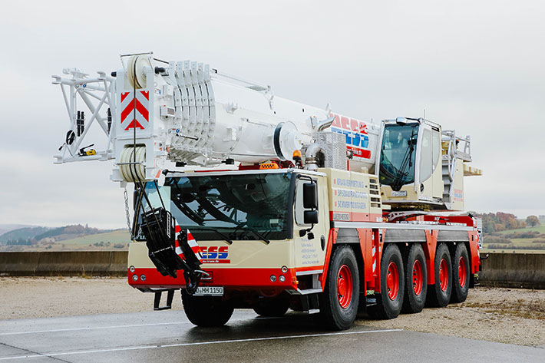

liebherr-ltm1150-5-3-hess.jpg  
Der LTM 1150-5.3 erweitert den Fuhrpark von Hess.

Ansprechpartner

Wolfgang Beringer  
Marketing and Communication  
Telefon: +49 7391/502 - 3663  
E-Mail: wolfgang.beringer@liebherr.com

Veröffentlicht von

Liebherr-Werk Ehingen GmbH   
Ehingen (Donau) / Deutschland  
www.liebherr.com